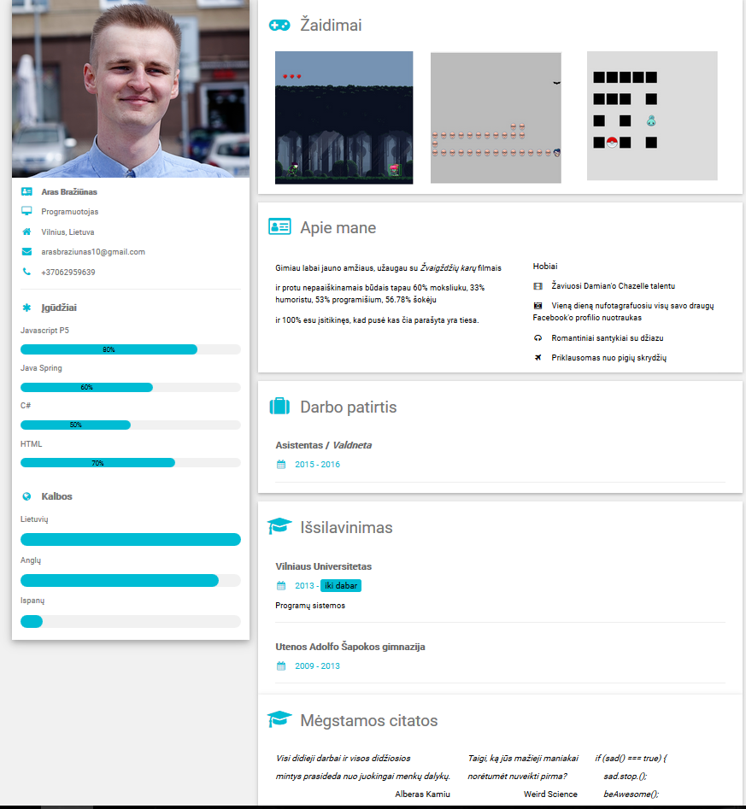CV – Aras Bražiūnas, PS 4gr.